คู่มือการให้บริการหรือแนวทางการปฏิบัติ “การปิดหลักสูตรและการงดรับนักศึกษา”
ระเบียบและกฎหมายที่เกี่ยวข้อง
- เกณฑ์มาตรฐานหลักสูตรระดับอนุปริญญา พ.ศ. 2565
- เกณฑ์มาตรฐานหลักสูตรระดับปริญญาตรี พ.ศ. 2565
- เกณฑ์มาตรฐานหลักสูตรระดับบัณฑิตศึกษา พ.ศ. 2565
- ข้อบังคับมหาวิทยาลัยกาฬสินธุ์ ว่าด้วยการศึกษาระดับปริญญาตรี พ.ศ.2565
- ข้อบังคับมหาวิทยาลัยกาฬสินธุ์ ว่าด้วยการศึกษาระดับบัณฑิตศึกษา พ.ศ.2565

ผู้รับผิดชอบงาน
นางสมทรัพย์ มาตย์วิเศษ การให้บริการการปิดหลักสูตรและการงดรับนักศึกษาระดับบัณฑิตศึกษา
นายปิยะพงศ์ อิสรนุวัฒน์ การให้บริการการปิดหลักสูตรและการงดรับนักศึกษาระดับปริญญาตรี

หลักการเบื้องต้น
ให้คณะผู้รับผิดชอบหลักสูตรพิจารณาหลักสูตรตามเงื่อนไขการปิดหลักสูตร ดังนี้
1. ไม่มีการเรียนการสอนติดต่อกันอย่างน้อย 2 ปีการศึกษา
2. ไม่สอดคล้องกับนโยบายการผลิตบัณฑิตของมหาวิทยาลัย หรือความต้องการของประเทศ
3. ไม่เป็นไปตามเกณฑ์มาตรฐานหลักสูตรของ สป.อว.
4. จำนวนนักศึกษาที่รับไว้ต่ำกว่าแผนการรับนักศึกษาร้อยละ 50 อย่างต่อเนื่อง 2 ปีการศึกษา
5. ไม่ผ่านเกณฑ์มาตรฐานการประเมินคุณภาพหลักสูตร หรือผลการประเมินคุณภาพการศึกษาภายในระดับสาขาวิชา ระดับคณะต่ำกว่าระดับดี ติดต่อกันเป็นระยะเวลา 2 ปีการศึกษา

ขั้นตอนการปิดหลักสูตร
ขั้นตอนที่ 1 จัดทำแบบการเสนอขอปิดหลักสูตร
ประธานหลักสูตรและอาจารย์ผู้รับผิดชอบหลักสูตรพิจารณาหลักสูตรตามเงื่อนไขประกาศมหาวิทยาลัย เสนอหลักการและเหตุผลในการขอปิดหลักสูตร ตามแบบการเสนอขอปิดหลักสูตร (วช.12) ต่อหัวหน้าสาขาวิชา รองคณบดีฝ่ายวิชาการ คณบดี
ขั้นตอนที่ 2 เสนอคณะกรรมการระดับคณะ
ให้ประธานหลักสูตรหรืออาจารย์ผู้รับผิดชอบหลักสูตรเสนอ วช.12 ต่อคณะกรรมการประจำคณะ เพื่อพิจารณาให้ความเห็นชอบก่อนนำเสนอสภาวิชาการ หากมีข้อสังเกตของคณะกรรมการประจำคณะให้อาจารย์ผู้รับผิดชอบหลักสูตรปรับแก้ไขเอกสารให้เรียบร้อยก่อนเสนอสภาวิชาการ
ขั้นตอนที่ 3 ตรวจสอบความถูกต้องของ วช.12
คณะผู้รับผิดชอบหลักสูตรนำส่งเอกสารให้สำนักส่งเสริมวิชาการและงานทะเบียนก่อนนำเสนอขอบรรจุวาระต่อสภาวิชาการ 5 วันทำการ เพื่อตรวจสอบความถูกต้องตามเกณฑ์มาตรฐานหลักสูตรของสำนักงานปลัดกระทรวงการอุดมศึกษา วิทยาศาสตร์ วิจัยและนวัตกรรมและตามที่มหาวิทยาลัยกำหนด โดยมีเอกสารประกอบ ดังนี้
- วช.12 จำนวน 1 ชุด
- มติคณะกรรมการประจำคณะ จำนวน 1ชุด
ขั้นตอนที่ 4 เสนอสภาวิชาการ
ให้คณะผู้รับผิดชอบหลักสูตรเสนอบรรจุวาระสภาวิชาการภายใน 10 วันทำการก่อนถึงวันประชุมสภาวิชาการ โดยเตรียมเอกสาร ดังนี้
- วช.12 จำนวนตามที่สภาวิชาการกำหนด และไฟล์ PDF
- แบบขอเสนอบรรจุระเบียบวาระการประชุมสภาวิชาการ
- ข้อกฎหมายอื่นที่เกี่ยวข้อง (ถ้ามี)
โดยจัดส่งไปยังสำนักงานกิจการสภาของมหาวิทยาลัยเพื่อรวบรวมและตรวจสอบวาระก่อนเสนอสภาวิชาการพิจารณาให้ความเห็นชอบ หากคณะกรรมการสภาวิชาการมีข้อสังเกตหรือทักท้วงให้อาจารย์ผู้รับผิดชอบหลักสูตรปรับแก้ไขให้เรียบร้อย พร้อมกับจัดทำแบบสรุปการปรับแก้ตามข้อเสนอแนะของสภาวิชาการ (วช.09) (ถ้ามี) เพื่อนำเสนอสภามหาวิทยาลัยต่อไป
ขั้นตอนที่ 5 เสนอสภามหาวิทยาลัย
ให้คณะผู้รับผิดชอบหลักสูตรเตรียมเอกสาร ดังนี้
- วช.12 จำนวนตามที่สภามหาวิทยาลัยกำหนด และไฟล์ PDF
- แบบขอเสนอบรรจุระเบียบวาระการประชุมสภามหาวิทยาลัย
- ข้อกฎหมายอื่นที่เกี่ยวข้อง (ถ้ามี)
- แบบสรุปการปรับแก้ตามข้อเสนอแนะของสภาวิชาการ (วช.09) (ถ้ามี)
โดยจัดส่งมายังสำนักงานกิจการสภาของมหาวิทยาลัย เพื่อรวบรวมวาระเสนอสภามหาวิทยาลัยพิจารณาอนุมัติหรือเห็นชอบ หากคณะกรรมการสภามหาวิทยาลัยฯ มีข้อสังเกตหรือข้อเสนอแนะ ให้อาจารย์ผู้รับผิดชอบหลักสูตรปรับแก้ไขตามข้อสังเกตหรือข้อเสนอแนะ และจัดทำแบบสรุปการปรับแก้ตามข้อเสนอแนะของสภามหาวิทยาลัย (วช.11) (ถ้ามี)
ขั้นตอนที่ 6 เสนอต่อสำนักงานปลัดกระทรวงการอุดมศึกษา วิทยาศาสตร์ วิจัยและนวัตกรรม (สป.อว.)
เมื่อสภามหาวิทยาลัยอนุมัติหรือเห็นชอบหลักสูตรแล้ว ให้สำนักส่งเสริมวิชาการและงานทะเบียนดำเนินการนำส่งเอกสารที่เกี่ยวข้องและมติสภามหาวิทยาลัยไปยัง สป.อว. ภายใน 30 วันทำการ นับจากวันที่ได้รับอนุมัติหรือเห็นชอบจากสภามหาวิทยาลัยแล้ว สป.อว. แจ้งผลการรับทราบการให้ความเห็นชอบปิดหลักสูตรต่อมหาวิทยาลัย และสำนักงาน ก.พ.
กรณีที่ สป.อว. มีข้อสังเกตหรือทักท้วง ในการพิจารณารับทราบการให้ความเห็นชอบการขอปิดหลักสูตรให้อาจารย์ผู้รับผิดชอบหลักสูตรดำเนินการปรับแก้ไขตามข้อสังเกตและดำเนินการเสนอสภาวิชาการ สภามหาวิทยาลัย ตามขั้นตอนต่อไป โดยมีขั้นตอนตามแผนผังที่ 1 ดังนี้

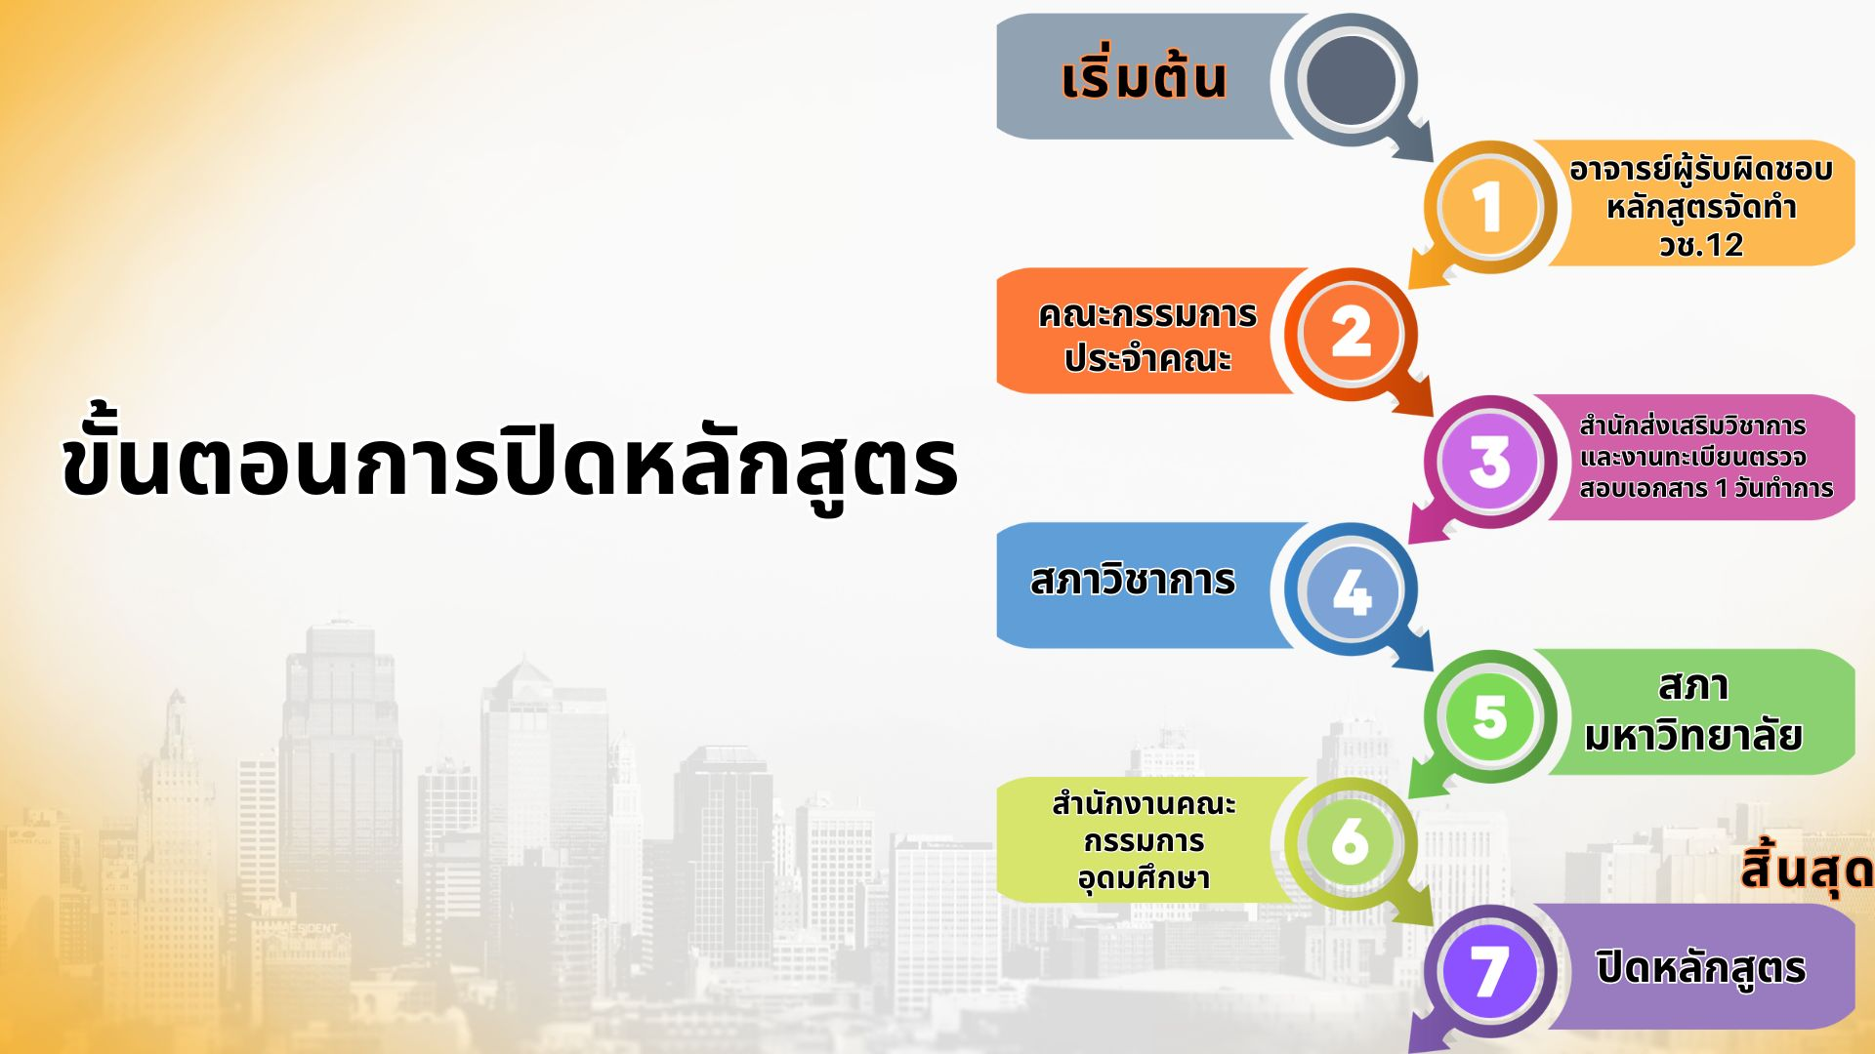

แผนผังที่ 1 ขั้นตอนการปิดหลักสูตร

ขั้นตอนการงดรับนักศึกษา
(การงดรับนักศึกษาใช้ในกรณีที่หลักสูตรจะดำเนินการปิดหลักสูตร)
ขั้นตอนที่ 1 จัดทำแบบการเสนอขอปิดหลักสูตร
ประธานหลักสูตรและอาจารย์ผู้รับผิดชอบหลักสูตรพิจารณาหลักสูตรตามเงื่อนไขประกาศมหาวิทยาลัย เสนอหลักการและเหตุผลในการขอปิดหลักสูตร การเสนอของดรับนักศึกษาเพื่อปิดหลักสูตร (วช.13) ต่อหัวหน้าสาขาวิชา รองคณบดีฝ่ายวิชาการ คณบดี
ขั้นตอนที่ 2 เสนอคณะกรรมการระดับคณะ
ให้ประธานหลักสูตร หรืออาจารย์ผู้รับผิดชอบหลักสูตรเสนอ วช.13 ต่อคณะกรรมการประจำคณะ เพื่อพิจารณาให้ความเห็นชอบก่อนนำเสนอสภาวิชาการ หากมีข้อสังเกตของคณะกรรมการประจำคณะให้อาจารย์ผู้รับผิดชอบหลักสูตรปรับแก้ไขเอกสารให้เรียบร้อยก่อนเสนอสภาวิชาการ
ขั้นตอนที่ 3 ตรวจสอบความถูกต้องของ วช.13
คณะผู้รับผิดชอบหลักสูตรนำส่งเอกสารให้สำนักส่งเสริมวิชาการและงานทะเบียนก่อนนำเสนอขอบรรจุวาระต่อสภาวิชาการ 5 วันทำการ เพื่อตรวจสอบความถูกต้องตามเกณฑ์มาตรฐานหลักสูตรของสำนักงานปลัดกระทรวงการอุดมศึกษา วิทยาศาสตร์ วิจัยและนวัตกรรม และตามที่มหาวิทยาลัยกำหนด โดยมีเอกสารประกอบ ดังนี้
- วช.13 จำนวน 1 ชุด
- มติคณะกรรมการประจำคณะ จำนวน 1 ชุด
ขั้นตอนที่ 4 เสนอสภาวิชาการ
ให้คณะผู้รับผิดชอบหลักสูตรเสนอบรรจุวาระสภาวิชาการ ภายใน 10 วันทำการก่อนถึงวันประชุมสภาวิชาการ โดยเตรียมเอกสาร ดังนี้
- วช.13 จำนวนตามที่สภาวิชาการกำหนด และไฟล์ PDF
- แบบขอเสนอบรรจุระเบียบวาระการประชุมสภาวิชาการ
- ข้อกฎหมายอื่นที่เกี่ยวข้อง (ถ้ามี)
โดยจัดส่งไปยังสำนักงานกิจการสภาของมหาวิทยาลัยเพื่อรวบรวมและตรวจสอบวาระก่อนเสนอสภาวิชาการพิจารณาให้ความเห็นชอบ หากคณะกรรมการสภาวิชาการมีข้อสังเกตหรือทักท้วงให้อาจารย์ผู้รับผิดชอบหลักสูตรปรับแก้ไขให้เรียบร้อย พร้อมกับจัดทำแบบสรุปการปรับแก้ตามข้อเสนอแนะของสภาวิชาการ (วช.09) (ถ้ามี) เพื่อนำเสนอสภามหาวิทยาลัยต่อไป
ขั้นตอนที่ 5 เสนอสภามหาวิทยาลัย
ให้คณะผู้รับผิดชอบหลักสูตรเตรียมเอกสาร ดังนี้
- วช.13 จำนวนตามที่สภามหาวิทยาลัยกำหนด และไฟล์ PDF
- แบบขอเสนอบรรจุระเบียบวาระการประชุมสภามหาวิทยาลัย
- ข้อกฎหมายอื่นที่เกี่ยวข้อง (ถ้ามี)
- แบบสรุปการปรับแก้ตามข้อเสนอแนะของสภาวิชาการ (วช.09) (ถ้ามี)
โดยจัดส่งมายังสำนักงานกิจการสภาของมหาวิทยาลัย เพื่อรวบรวมวาระเสนอสภามหาวิทยาลัยพิจารณาอนุมัติหรือเห็นชอบ หากคณะกรรมการสภามหาวิทยาลัยฯ มีข้อสังเกตหรือข้อเสนอแนะ ให้อาจารย์ผู้รับผิดชอบหลักสูตรปรับแก้ไขตามข้อสังเกตหรือข้อเสนอแนะ และจัดทำแบบสรุปการปรับแก้ตามข้อเสนอแนะของสภามหาวิทยาลัย (วช.11) (ถ้ามี)
ขั้นตอนที่ 6 เสนอสำนักงานปลัดกระทรวงการอุดมศึกษา วิทยาศาสตร์ วิจัยและนวัตกรรม (สป.อว)
เมื่อสภามหาวิทยาลัยอนุมัติหรือเห็นชอบหลักสูตรแล้ว ให้สำนักส่งเสริมวิชาการและงานทะเบียนดำเนินการนำส่งเอกสารที่เกี่ยวข้อง และมติสภามหาวิทยาลัยไปยัง สป.อว. ภายใน 30 วันทำการ นับจากวันที่ได้รับอนุมัติหรือเห็นชอบจากสภามหาวิทยาลัย แล้ว สป.อว. แจ้งผลการรับทราบการให้ความเห็นชอบการของดรับนักศึกษาต่อมหาวิทยาลัย
กรณีที่ สป.อว. มีข้อสังเกตหรือทักท้วง ในการพิจารณารับทราบการให้ความเห็นชอบการของดรับนักศึกษาให้อาจารย์ผู้รับผิดชอบหลักสูตรดำเนินการปรับแก้ไขตามข้อสังเกตและดำเนินการเสนอสภาวิชาการ สภามหาวิทยาลัย ตามขั้นตอนต่อไป
โดยมีขั้นตอนตามแผนผังที่ 2 ดังนี้
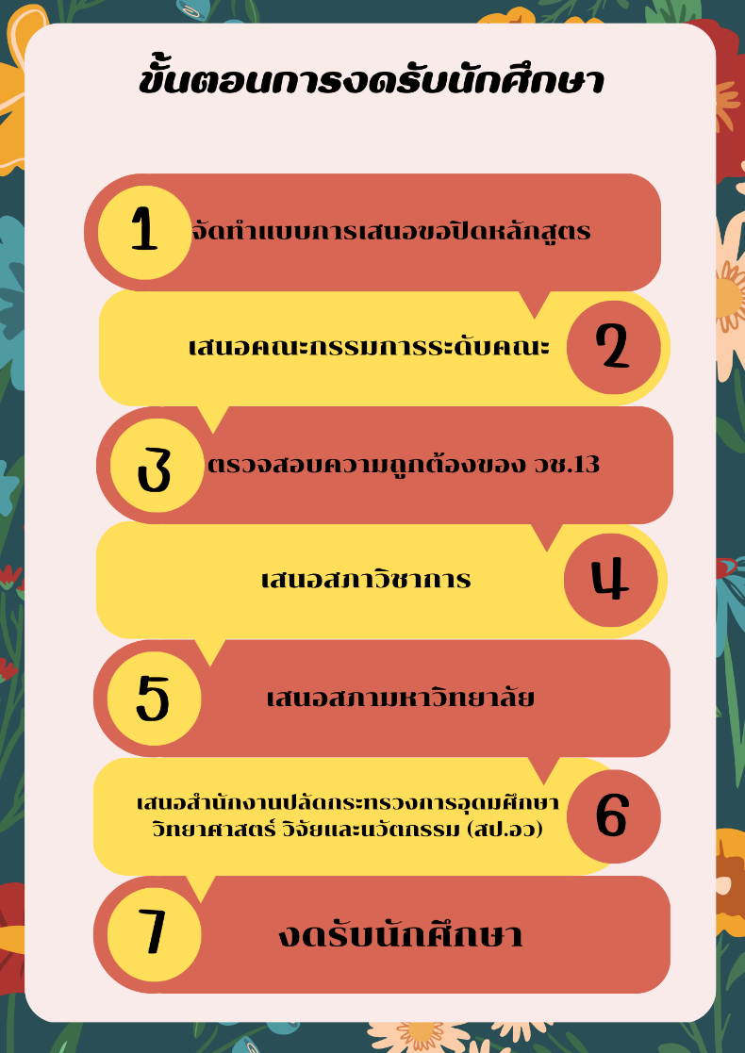

แผนผังที่ 2 ขั้นตอนการของดรับนักศึกษา

